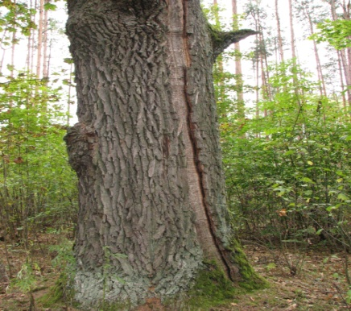**gerbУчреждение образования**

**«Белорусский государственный технологический университет»**

**Комплекс мероприятий по защите дубовых насаждений и рациональному использованию древесины**

**Назначение:** в условиях продолжающегося в РБ в последние годы усыхания дубрав актуальное значение приобретают мероприятия по защите посевного и посадочного материала, лесных культур и насаждений дуба от биотических факторов, в первую очередь от возбудителей болезней.

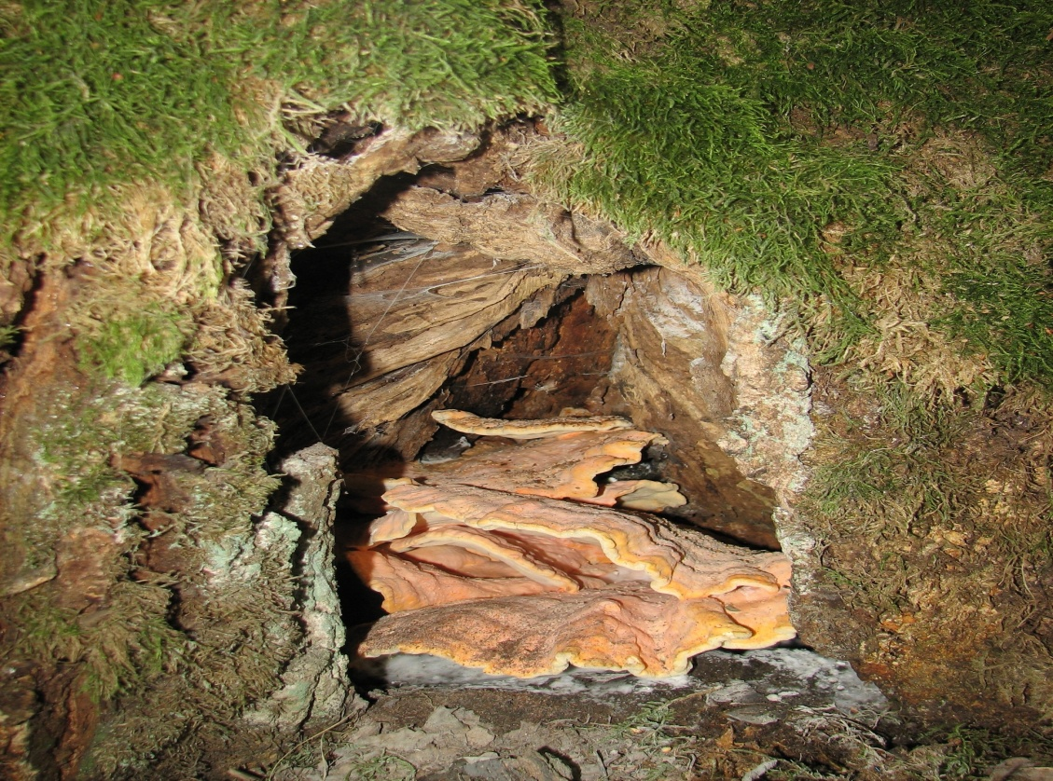**Краткая характеристика:** разработаны системы мероприятий по повышению всхожести желудей, улучшению состояния сеянцев и профилактике гнилевых поражений. Изучены фаутность деревьев в приспевающих и спелых дубравах, определены физико-механические свойства древесины дуба разного состояния и даны рекомендации по рациональному использованию древесины. Разработан комплекс мероприятий и предложены рекомендации производству по защите сеянцев и культур дуба от болезней.

**Преимущества:** впервые создана база данных по возбудителям болезней желудей, культур и насаждений дуба. Дана оценка фаутности деревьев и физико-механических свойств древесины дуба разного состояния. Разработаны рекомендаций по защите дуба от болезней. Подобная разработка выполнена впервые в РБ и не имеет аналогов в странах СНГ.

**Форма защиты интеллектуальной собственности:** разработанные «Рекомендации по защите дубовых насаждений от воздействия неблагоприятных биотических факторов» включены в Реестр технических нормативных правовых актов № 000192 от 9.03.2011.

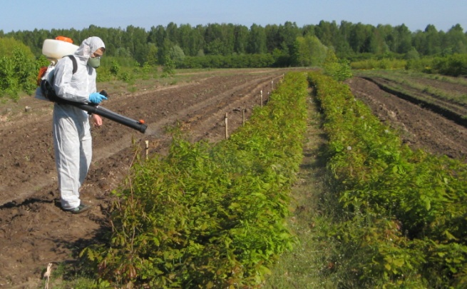**Стадия разработки:** внедрены в государственных лесохозяйственных учреждениях Министерства лесного хозяйства РБ.

**Технико-экономические результаты:** предложенные мероприятия и рекомендации позволяют улучшить состояние сеянцев и культур дуба на 10%, повысить биологическую устойчивость и приживаемость культур на 5%. Рекомендации могут быть использованы в лесных хозяйствах стран СНГ.

Кафедра лесозащиты и древесиноведения

**Разработчики**: канд. биол. наук, доц. Блинцов А.И., канд. биол. наук, доц. Хвасько А.В.

**Центр трансфера технологий, тел. (017)327-30-21**

**E-mail: ctt@belstu.by**